**TVA (combi TVA = theory of visual attention)**

**Korttidshukommelse**

* VSTM- indkodning. Hvilke stimuli når vores vSTM? (processeringskapløb)
* Kapacitet (K): Vi kan have 4±1 objekter i STM og derfor også vSTM
* Processeringshastighed (C) - den hældning kurven har gennem t0! groft sagt noget med hvor hurtigt din vSTM arbejder.
* Ikonisk hukommelse slettes af masker! (jf. Baddeley og sensoriske lagre)
* patienter med amnesia (anterograd): svært ved at lære nye ting, kan ikke “huske”
* chunking (mnemonic), men det er nok svært fordi bogstaverne står i en ‘cirkel’
* det hedder combiTVA fordi det både er whole report og partial report i samme forsøg
* *neuralt:* 
  + visuel kortex - occipitallappen
  + hippocampus (hukommelse) - måske ik så vigtig lige her
  + Dorsal og ventrale strøm - hvilke bogstaver (og hvor de er, opmærksomhedsvægtning)
  + Parietallap - neglekt patienter med skade her har svært ved det

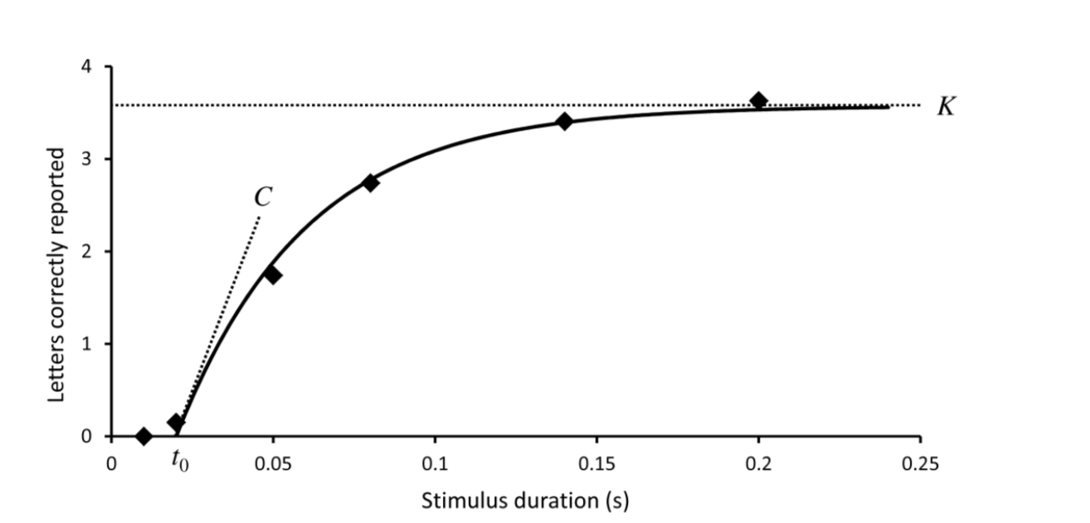

Generelt om kortidshuk

* Mnenmonics (chunking) + kapacitetsbegrænsning ( visuel: 4±1, auditiv 20 sek)
* recency effekt
* Baddeley: visuospatiale sketchpad
  + Stadiemodellen + cowan
* Cowans WM model
* Interferens:
  + maskerne interfererer med det ikoniske lager
  + Wickens (1972): proaktiv interferens (tidligere indhold påvirker): STM påvirkes af semantisk indhold
  + Waugh & Norman ( 1965): retroaktiv intererens: maskerne
* dlPFC-aktivitet
  + Skade: reduceret spændvidde ( antal enheder man kan huske)
* WM vs STM
  + den aktive bearbejdelse vs den passive fastholdelse
    - passiv: kig på det
    - aktiv: hvis du kan nå at lave chunking, kan det godt være lidt aktivt
  + (Ebbinghaus) Seriel positions effekt: primacy og recency

**Opmærksomhed**

* Vigilance
* Selektiv opmærksomhed: vælger det ud, man vil processere: eks. ens target-farve rød
* Røde neuroner fyrer på forhånd
* fokuseret opmærksomhed → visual search
  + Simple feature serach: kun en feature som søges efter eks. farven rød
  + simple feature search vs conjunction search
  + feature integration theory (Treisman): beskriver stadierne i visuel søgning
  + Spotlight hypotesen
  + spotlight attention (Posner)
* Selektionsmodeller, tidlig, sen el. kombi

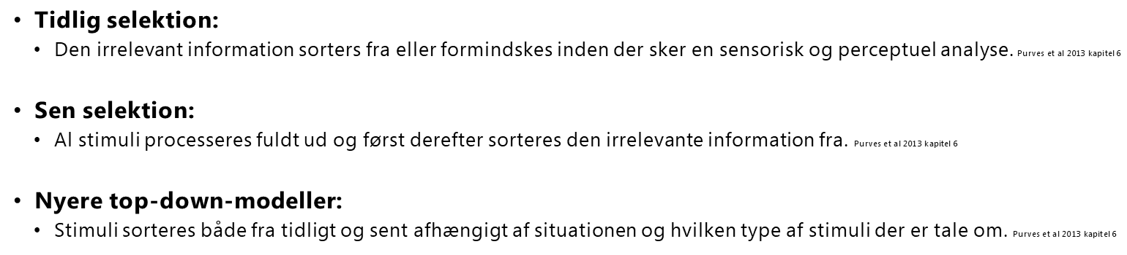

* Opmærksomhedsvægtning (w-index) kan være tegn på neglekt som er en opmærksomhedsforstyrrelse (og en perceptiv forstyrrelse)
  + i eksamensrapporten: kvinder ser mere mod venstre (læseretning), men der er ikke en repræsentativ aldersfordeling = sample problem
* ADHD: opmærksomhedsproblemer

**Eksekutive funktioner**

* Selektion (alpha) er styret af ens eksekutive funktioner
  + I tråd med Stroop ift. automatiserede og kontrollerede processer. Man skal inhibere rapporteringen af distraktorer, hvilket afhænger af hvor godt man kan top-down styre bogstavernes farves betydning for opgaven.
  + modeller ift. tidlig og/eller sen selektion.

**Problemløsning og beslutningstagen**

Problemløsningen er nemmere ved WR end ved PR, fordi man i PR man må opdele i del-mål for at kunne nå til målet dvs. sortering af stimuli i distraktorer og targets.

**Sansnings og perception**

* Perceptionstærskel (t0) der hvor man registrerer at man har sanset (set) noget.
* Opmærksomhedsvægtning (w-index) jf. pointe om neglekt i perception og opmærksomhed.
* øjets anatomi
* øjnbevægelser i sakkader → transsakkadisk hukommelse, change blindness
* attentional blindness (kan ikke se det lige foran os fordi vi er fokuseret på noget andet)
  + kan ikke se skoven for bare træer
* top-down eller bottom-up styret selektion
* farvebetydning (colour contrast/ consistency) → det med rubix cuben
  + rød er i forvejen en advarselsfarve vs. blå
* dorsal(hvor) og ventral(hvad) strømme → vi skal kun se hvad
* visuelle receptive felter
* obejct genkaldelse
  + gestalt principperne
  + contekst
  + pandemonium (demoner)
  + connectionist model
* skader
  + Habekost finder en korrelation ml. dysleksi ( født) og hhv. C og K-parametrene.
  + *agnosi i den ventrale bane (hvad):*
  + *Apperceptiv agnosi:* prob med perceptuel processering, dvs. kan ikke kombinere features til et objekt, ville ikke kunne afkode om et bogstav var A eller H
    - Kategoriseringsspecifikt:
      * **Bogstaver/ord: Aleksi med eller uden agrafi (tab af skriveevne)**
      * Farver: akromatopsi
      * Levende vs. Ikke levende ting
      * **Simultanagnosi**
        + Manglende evne til at genkende flere genstande i synsfeltet samtidigt (læsion i den ventrale bane)
        + Manglende evne til overhovedet at se to genstande i synsfeltet samtidigt (læsion i den dorsale bane)
      * Ansigter: propagnosia (FFA, højre hæmisfære)
  + *associativ agnosi:* deficit I adgang til den relevante viden om objektet
  + *Agnosi i Den dorsale bane* (hvor, hvordan): Spatiel neglekt
    - Manglende evne til at rette opmærksomheden mod det ene synsfelt (oftest det venstre)
    - Ikke pga. sensoriske problemer. Neglekt er en perceptuel/opmærksomhedsforstyrrelse

**Sprog**

bogstaver <3 <33333333 Det kan forekomme at man danner ord eller forkortelser af bogstaver grundet semantisk viden fx. PAK eller HIK eller noget.

**Emotioner og socialkognition**

* ej relevant :)

**Semantik, kategorisering og mental repræsentation**

Det kan forekomme at man danner ord eller forkortelser af bogstaver grundet semantisk viden fx. PAK eller HIK eller noget. (chunking)

**Indlæring og langtidshukommelse**

* Training effekt, cognitiv skill! Forskning viser (Habekost) at man kun kan sammenligne FP der har lavet forsøget lige meget, fordi man bliver bedre til den.
* Vi er bedre til at indkode og selektere stimuli som vi har en tydelig skabelon for i LTM - bogstaver! - derfor det er nemmere for folk der har læst mega meget, og svære for folk med fx. dyslexi)

**Kritik**

Kan en grund til vi ikke ser noget være pga. en sakkade? man ser ikke noget under sakkaden (bevægelsen), men vi ser noget ved fiksationerne .

Nogle havde rød, nogle blå, men vi undersøgte det ikke?

-> semantisk forståelse